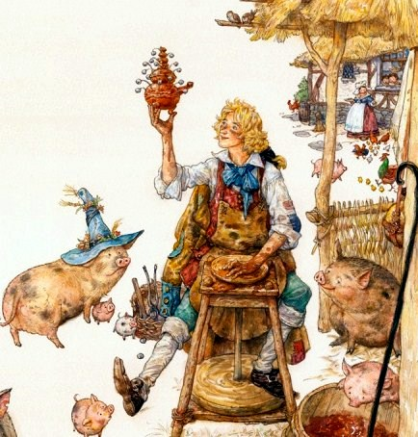
Семь лет свинопас выгонял хозяйских свиней в поле, семь лет не платил ему ни гроша скупой хозяин.
Пришло время — собрался парень жениться и обзавестись своим домом, а денег нет. Пошел и поклонился хозяину:
— Заплатите мне за работу.
Хозяин завздыхал и заохал:
— Ну, куда ты спешишь? Не пропадут твои деньги. По
дожди, через год сполна с тобой расплачусь!
Но парень уже не раз слышал такой ответ и давно понял, что хозяин с ним добром никогда не расплатится! Стал думать, как же в конце концов получить от хозяина свои денежки: за семь лет их накопилось немало.
Погнал свиней в поле, а сам все думает, как же быть с деньгами. Вдруг видит — идет человек по дороге. Подошел поближе, остановился, посмотрел на стадо и спрашивает:
— Твои, парень, свиньи?
— А тебе что?
— Продай свиней. Я дам неплохую цену.
— Ладно, бери свиней, только отдай мне хвосты и уши.
Сговорились. Положил свинопас денежки в свою пастушью сумку, отдал ему покупатель свиные хвосты и уши и погнал стадо по дороге.
«Ну,- думает свинопас, — за первый год хозяин со мной рассчитался. Теперь надо еще за шесть лет получить!»
Пошел к болоту, насадил на жерди свиные хвосты и уши, воткнул жерди в трясину, а сам побежал домой к хозяину и начал кричать:
— Сеньор хозяин! А сеньор хозяин! Помогите! Свиньи в болоте тонут!
Всполошился богач, примчался к болоту, а из трясины торчат свиные хвосты и уши! Стал свиней за хвосты тянуть, а хвосты в руках остаются.
Испугался, думает: «Так свиней из болота не вытащишь, только хвосты оторвешь!» Позвал свинопаса и приказал:
— Беги скорее к жене и скажи, чтобы она дала тебе два мотка веревок: мы веревками свиней из болота вытащим!
А свинопас знал, что у хозяина дома припрятаны два мешка с деньгами. «Вот теперь заплатишь ты мне сполна!» — решил он и, прибежав домой, крикнул хозяйке:
— Скорее, скорее! Хозяин приказал, чтобы вы дали мне два мешка с деньгами!
— Сразу оба? — удивилась хозяйка. — И зачем ему деньги?
— Уж этого я не знаю,- ответил смышленый парень. — Спросите у него сами. Выйдите на балкон и крикните хозяину — оба или не оба.
Хозяйка так и сделала: выбежала на балкон и громко крикнула мужу:
— Что? Оба ему отдать?
Конечно, простоватый хозяин подумал, что она спрашивает о мотках веревок, и крикнул жене во все горло:
— Отдай оба! Да не копайся!
Хозяйка была послушной. Вынесла из чулана мешки с деньгами и отдала их свинопасу. Свинопас взвалил мешки на плечо, но не пошел к болоту, где ждал его хозяин, а вышел на большую дорогу. Он вскоре же добрался до таверны. В таверне в это время никого не было, и трактирщик стоял у дверей, ожидая посетителей.
— Сеньор! — учтиво обратился к нему свинопас.- Нет ли у вас ремня, да покрепче?
— Конечно, есть, — отозвался трактирщик. — Но зачем тебе ремень?
— Да я, видите ли, очень спешу. Вот и хочу стянуть себе ремнем ноги покрепче, чтобы бежать быстрее.
Трактирщик удивился, но дал парню ремень. Свинопас перетянул себе ремнем ноги и запрыгал по дороге со своими мешками.
— Ну, так ты далеко не ускачешь! — засмеялся вслед ему трактирщик.
— Подожди! — откликнулся парень. — Я еще не распрыгался. Дай время — так поскачу, никто за мной не угонится!
Так ответил он трактирщику и продолжал прыгать по дороге. Когда же допрыгал до леса и трактирщик уже не мог его увидеть, развязал ноги, перетянул ремешком мешки потуже, чтобы удобнее было их нести, и припустил прямо через лес к своей деревне.
Вскоре прибежал к таверне хозяин.
— Сеньор трактирщик! — крикнул он, даже еще не добежав до двери. — Не проходил ли тут человек с двумя мешками?
— Проходил.
— В какую же сторону он пошел?
— Да пошел-то он прямо к лесу, — ответил трактирщик.- Только вы едва ли его догоните.
— Почему лее? Ведь я налегке, а он с тяжелой ношей.
— Ну, вижу я — вы не знаете этого хитрого парня! Он взял у меня ремень и туго-натуго перевязал себе ноги, чтобы бежать быстрее, и теперь, наверное, так скачет, что за ним и верхом на коне не угнаться!
— Как же он это сделал? — стал расспрашивать богач.
Трактирщик объяснил.
— Ой, перевяжи мне скорее ноги, да потуже! — взмолился богач. — Я должен непременно догнать этого парня. Ведь он унес у меня два мешка с деньгами!
Трактирщик не заставил себя просить два раза и тотчас же перевязал ремнем хозяину ноги. Богач поблагодарил его и заскакал по дороге к лесу. Еле-еле за час добрался он так до опушки леса и там свалился.
А парень был уже далеко со своими двумя мешками. К вечеру добежал он до родной деревни, а через три дня отпраздновал веселую свадьбу.
Говорят, живет он и теперь с молодой женой, не зная горя.
А скупой хозяин до сих пор лежит в лесу со связанными ногами и ждет, чтобы его развязали.

